Bodentank komplett leer, A2, 1.4301

OBO Bettermann

Eigenschaften

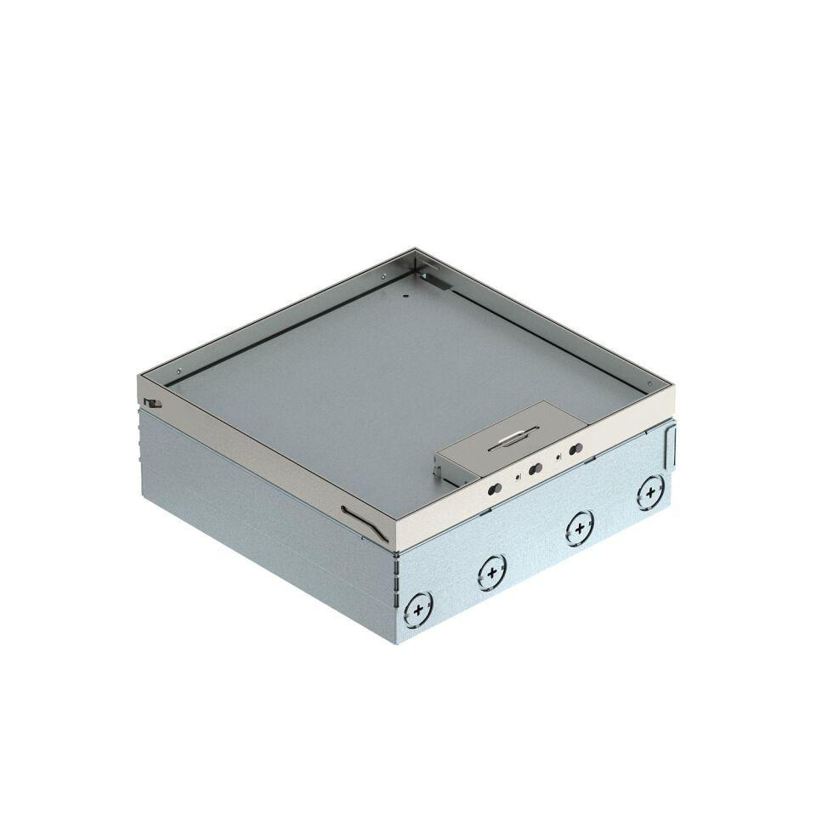

GTIN:

4012195916789

HAN:

7427324

Werkstoff

rostfreier Stahl

Breite (mm)

246,00

Länge (mm)

246,00